北 京 林 业 大 学
实 验 任 务 书 二

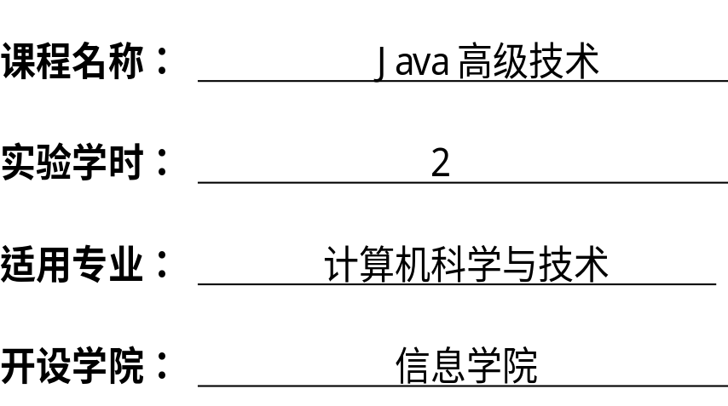
北 京 林 业 大 学
15学年—16学年第2学期 计算机 实验任务书一
课程名称： Java高级技术 任课教师： 崔晓晖
实验题目： JAVA注释、XML
实验环境： JDK8
实验内容：
掌握Java注释和XML的处理方法
独立完成如下实验：
- 为数据库的学生表创建实体类，学生表包含的字段为：学生id，学生姓名，学生年龄，学生学号。（实体类的成员变量符合一般要求即可）
- 定义3类运行时的注释，分别为：标志实体类的注释；标志主键的注释；标注非主键的注释。（注释名称自拟）
- 定义注释处理方法，要求从注释中提取实体类对应的表名，主键名，主键类型，主键对应的实体字段名称，非主键属性名，非主键属性的类型，非主键属性对应的实体字段名称，并利用Java的Dom生成XML文档。（XML格式参照Hibernate生成）
- 运行测试类的main，测试注释方法，生成对应的XML文档。
实验要求：
实验报告按照实验模板撰写，上交报告的文件名称为：ex2_学号_姓名。注意文件名为下划线不是中线，同时，名字和学号检查后再提交。将实验报告上传如下目录中：
“ftp://202.204.125.21/cuixiaohui/homework/seniorJava/对应班级/ex2/”
报告字体为小四宋体，行距1.5倍行距。
针对内容，实验要求如下：
- 给出每一个具体要求的源代码，源代码可以截图，也可以把代码粘贴到word中，但必须格式合理，并于检查。
- 如果要求中指出使用main方法进行测试，则要提供测试结果的截屏。
- 实验报告最后，要在实验结论中真实介绍实验过程中出错的地方以及改进的手段。

